1. Tổng quan đề tài

1.1. Tên đề tài: Xây dựng hệ thống quản lý nhân sự vận hành cho chuỗi khách sạn 2–3 sao

1.2. Mục tiêu:
- Hệ thống tập trung vào bài toán:
Xác định nhu cầu nhân sự → xác định nguồn nhân lực hiện có → phát hiện thiếu hụt → điều phối/bổ sung nhân sự → xếp ca → chấm công → theo dõi chi phí → đánh giá hiệu suất.
- Hệ thống hướng tới việc giúp người quản lý:
- Nắm được tình trạng nhân sự tại từng khách sạn/bộ phận.
- Xác định nhu cầu nhân sự theo tình hình vận hành.
- Phát hiện staffing gap (khoảng thiếu hoặc dư nhân sự).
- Đưa ra phương án xử lý thiếu nhân sự.
- Phân công nhân viên vào ca phù hợp.
- Theo dõi attendance, OT.
- Theo dõi labor cost.
- Theo dõi KPI và performance.

2. Scope hệ thống

2.1. Quản lý cơ cấu và hồ sơ nhân sự — Base
Quản lý:
- Thông tin khách sạn
- Phòng ban
- Vị trí
- Nhân viên
- Hợp đồng
- Hồ sơ nhân sự
- Điều chuyển
- Thăng chức

2.2. Kế hoạch về nhu cầu nhân sự — Core
Hệ thống hỗ trợ:
- Xác định nhu cầu nhân sự.
- Xác định sức chứa/tình hình vận hành.
- Tính số nhân viên cần thiết.
- Xác định nhân viên hiện có.
- Xác định nhân viên đã được xếp lịch.
- Tính staffing gap.
- Cảnh báo thiếu nhân sự.
- Đề xuất/xử lý tình trạng thiếu nhân sự.
Các phương án xử lý:
- Điều chuyển nhân viên.
- OT.
- Đổi ca.
- Part-time.
- Thuê ngoài.
- Tuyển dụng.

2.3. Tuyển dụng và bổ sung nguồn nhân lực
Hệ thống hỗ trợ:
- Yêu cầu nhân lực
- Chấp nhận yêu cầu về nhân lực
- Tạo yêu cầu ứng tuyển
- Quản lý hồ sơ ứng viên (Part-time, Full-time, Outsource)
- Theo dõi hồ sơ ứng viên:
- Số giờ
- Ca làm
- Chi phí
- Attendance

2.4. Xếp ca và điều phối nhân viên
Hệ thống hỗ trợ:
- Shift Template
- Tạo lịch làm việc
- Kiểm tra conflict (trùng ca/ đang nghỉ phép/ vượt giờ/ không đúng position/ không đúng availability)
- Kiểm tra coverage (nếu coverage dưới 100% có cảnh báo)
- Đổi ca
- Mở ca cho nhân viên đăng ký

2.5. Chấm công và quản lý thời gian
Hệ thống hỗ trợ:
- Check-in/ Check-out
- Tự động tính thời gian muộn hoặc OT
- Quản lý trạng thái (present/ late/ absent/ early leave/ leave/ OT)
- Chấp nhận attendence (review duyệt xong mới được đưa sang tính chi phí)

2.6. Quản lý chi phí nhân sự
Quản lý:
- Salary (OT/ Phụ cấp/ Tiền thưởng/ Chi phí thông thường/ Chi phí thuê ngoài)
- Budget
- Ước lượng chi phí (dựa trên Schedule/ Giờ làm việc/ OT/ Salary)
- Chi phí thực tế cuối kì
- Tổng chi phí hàng kì -> Độ chênh lệch

2.7. Quản lý năng lực nhân viên
Đánh giá dựa trên:
- KPI
- Attendance
- Quality
- Productivity

2.8. Quản lý chất lượng vận hành và dịch vụ
Quản lý:
- Thông tin task vận hành hàng ngày
- Inspection đánh giá task quality (Pass/ Fail)
- Quản lý customer feedbacks

2.9. Phân tích tình hình nhân sự
Quản lý:
- Số lượng nhân viên
- Thời gian vắng mặt -> cảnh báo
- Productivity (so sánh Kết quả lao động/ Số giờ lao động)
- Doanh thu của từng hotel

2.10. Dashboard tổng quan
Quản lý:
- Tổng quan về nhân lực (Total/ Available/ Nghỉ phép/ Thiếu/ Đang tuyển dụng)
- Bố trí nhân sự từng hotel (Thiếu trên … nhân sự -> cảnh báo)
- Chi phí (Budget/ Chi phí ước tính/ Chi phí thực tế)
- Rủi ro về nhân sự từng hotel (Phân tích theo “Doanh thu/ Tỉ lệ vắng mặt/ Hợp đồng sắp hết hạn”)
- So sánh giữa các hotel (Attendance/ Doanh thu/ OT/ Chi phí nhân sự)

3. Actor và quyền hạn

3.1. Owner
- Xem báo cáo tổng quan.
- Xem thông tin khách sạn.
- Xem thông tin nhân viên.
- Xem phòng ban.
- Xem vị trí.
- Theo dõi KPI.
- Theo dõi ngân sách.
- Theo dõi tình hình nhân sự.
- Xem/tiếp nhận yêu cầu điều chuyển, thăng chức.

3.2. HR Staff
- Quản lý hồ sơ nhân sự.
- Quản lý hợp đồng.
- Quản lý tuyển dụng.
- Quản lý candidate.
- Quản lý vị trí tuyển dụng.
- Theo dõi trạng thái hợp đồng.
- Cập nhật hồ sơ tuyển dụng

3.3. Manager
- Xem workforce.
- Xem staffing gap.
- Duyệt recruitment request.
- Xem schedule.
- Phê duyệt OT.
- Xem attendance.
- Xem labor cost.
- Xem performance.
- Xem service quality.

3.4. Department Manager
- Xác định nhu cầu nhân sự.
- Gửi recruitment request.
- Tạo schedule.
- Assign employee.
- Kiểm tra coverage.
- Duyệt absent/ attendance.
- Duyệt yêu cầu đổi ca.
- Theo dõi OT.
- Đánh giá KPI.
- Đánh giá performance.

3.5. Supervisor
- Phân công task.
- Kiểm tra nhân viên.
- Kiểm tra attendance.
- Xác nhận OT.
- Kiểm tra room/task.
- Inspection.
- Ghi nhận performance.

3.6. Employee
- Xem profile.
- Xem lịch làm việc.
- Check-in/out.
- Xem attendance.
- Xin nghỉ.
- Xin đổi ca.
- Nhận open shift.
- Xem KPI.
- Cập nhật thông tin cá nhân.

3.7. OAuth Provider
- Cung cấp dịch vụ xác thực.

4. Nghiệp vụ cốt lõi

4.1. Xử lý thiếu nhân sự
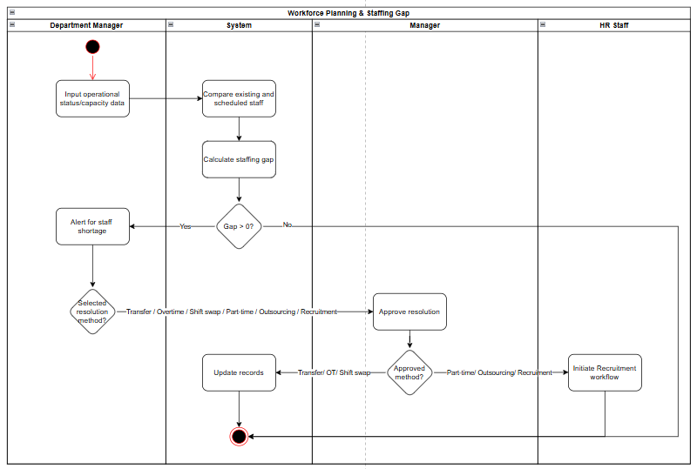

4.2. Lập lịch và phân công nhân sự
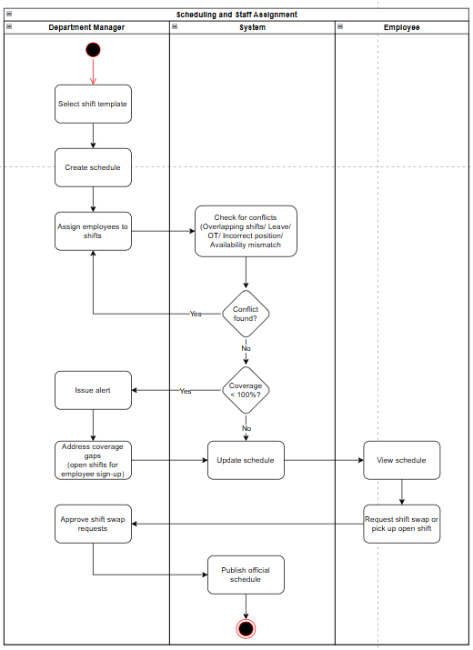

4.3. Tính toán chi phí nhân sự
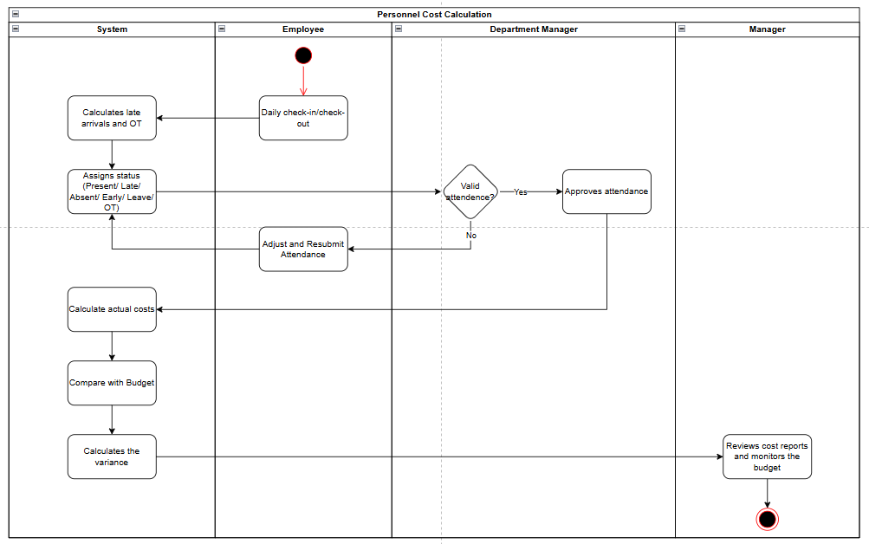

4.4. Đánh giá hiệu suất
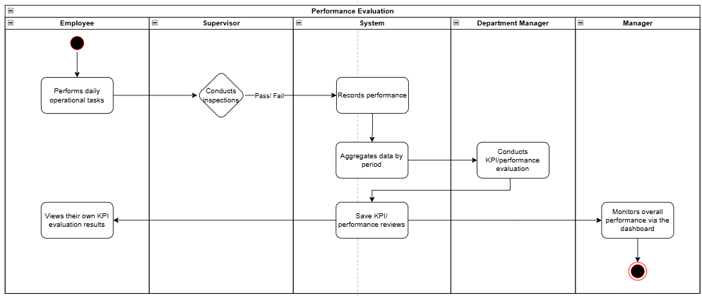

5. Context Diagram
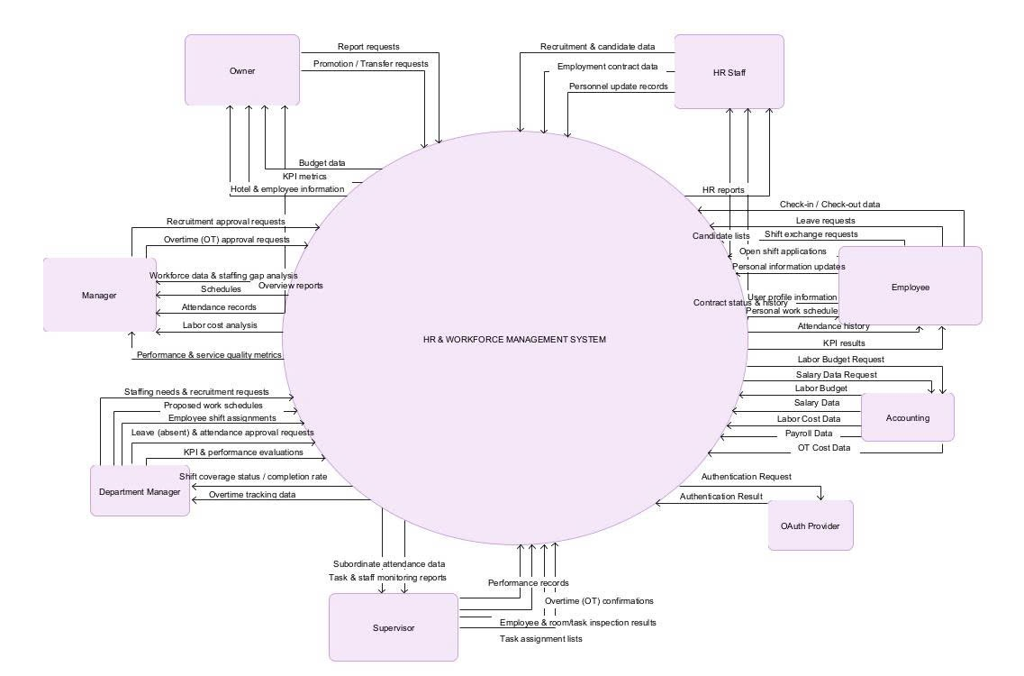

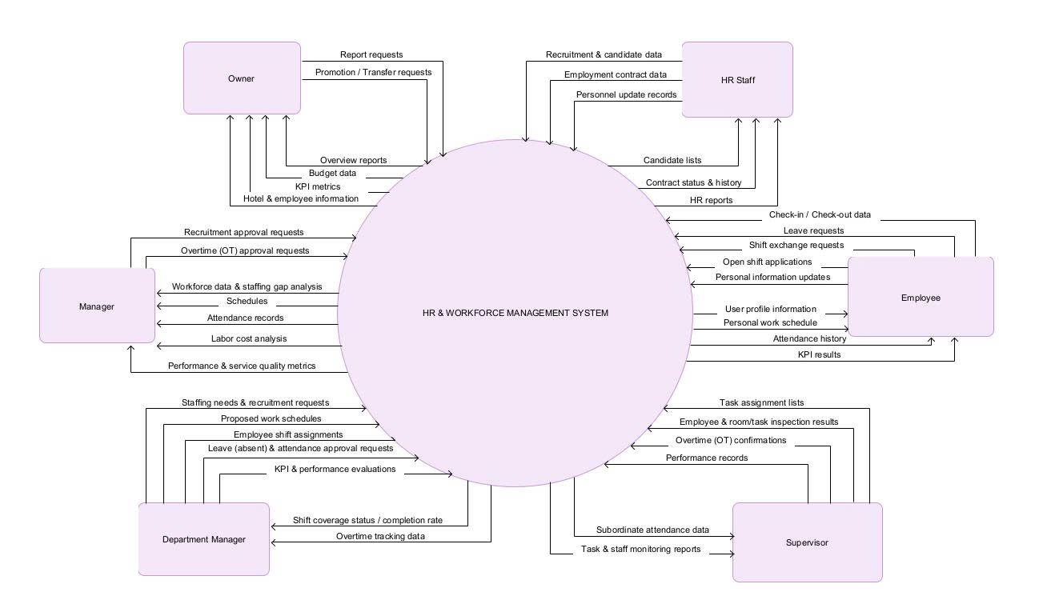

6. Phạm vi + Tính khả thi

6.1. Ưu tiên phát triển
MVP:
- Authentication và phân quyền
- Quản lý thông tin Hotel / Department / Position / Employee
- Workforce Planning
- Staffing Gap/ Cảnh báo thiếu nhân sự
- Shift/ Schedule
- Conflict/ Coverage
- Check-in / Check-out
- Attendance/ OT
- Labor Cost / Budget / Variance
- Dashboard
Phát triển nếu còn thời gian:
- Recruitment
- Transfer / Promotion
- KPI & Performance
- Task & Inspection
- Customer Feedback
- Accountant
Có thể bổ sung trong tương lai:
- Payroll
- Thanh toán
- Đặt phòng khách sạn
- Mobile App
- GPS / máy chấm công thực tế
- AI dự đoán nhân sự

Scope hệ thống — Milestone 1 (Xây dựng hệ thống quản lý nhân sự vận hành cho chuỗi khách sạn 2–3 sao)
2.1. Quản lý SaaS (nền tảng) — Base (N, H)
Hệ thống hỗ trợ:
- Quản lý tenant/khách sạn đăng ký sử dụng hệ thống
- Quản lý gói dịch vụ (subscription plan)
- Quản lý trạng thái hoạt động của từng khách sạn (active/suspended/dùng thử)
- Quản lý thanh toán, gia hạn dịch vụ (chi tiết sẽ làm ở milestone sau)
- Theo dõi thông tin sử dụng của từng tenant
2.2. Quản lý chung (Tài khoản, Location,....) — Base (L, D)
Quản lý:
- Thông tin khách sạn (location)
- Phòng ban, vị trí công việc
- Tài khoản người dùng và phân quyền theo vai trò (role)
- Hồ sơ nhân sự cơ bản (thông tin cá nhân, vị trí, khách sạn trực thuộc)
2.3. Quản lý lịch làm việc của nhân viên (xác định rõ lịch làm việc và lịch dọn dẹp) (L, D)
Hệ thống hỗ trợ:
- Tạo lịch làm việc theo ca cho nhân viên
- Tạo lịch dọn dẹp phòng (housekeeping schedule)
- Phân công nhân viên vào ca / vào phòng cần dọn
- Kiểm tra conflict (trùng ca, vượt giờ, đang nghỉ phép)
- Theo dõi tiến độ thực hiện lịch dọn dẹp theo từng phòng
- Xem/điều chỉnh lịch cá nhân (đối với nhân viên)
2.4. Quản lý phòng (tối ưu Responsive là yêu cầu bắt buộc) (M)
Quản lý:
- Thông tin phòng (loại phòng, số phòng, tầng, sức chứa...)
- Trạng thái phòng (trống / đang sử dụng / đang dọn / bảo trì / khóa phòng)
- Lịch sử sử dụng và dọn dẹp của từng phòng
- Liên kết trạng thái phòng với lịch dọn dẹp

2.5. Quản lý tài sản vật chất (xác định rõ tài sản vật chất dùng cho khách và dùng cho duy trì cơ sở) (N, H)
Quản lý:
- Danh mục tài sản, phân loại theo mục đích: dùng cho khách ( thiết bị trong phòng, đồ ăn đồ uống,....) và dùng cho duy trì cơ sở (thiết bị vận hành, dụng cụ vệ sinh...)
- Số lượng, tình trạng, vị trí phân bổ tài sản (theo phòng/khu vực)
- Theo dõi kiểm kê, bảo trì, báo hỏng/mất tài sản

Actor và quyền hạn — Milestone 1
3.1. Admin Platform
- Quản lý tenant/khách sạn đăng ký sử dụng hệ thống.
- Quản lý các gói dịch vụ.
- Quản lý trạng thái thanh toán.
- Kích hoạt/tạm ngưng hoạt động của tenant trên nền tảng.
- Cấu hình thông số chung của hệ thống.
- Xem tình trạng sử dụng của toàn bộ tenant.
3.2. Giám đốc
- Xem báo cáo tổng quan toàn khách sạn.
- Xem thông tin khách sạn, phòng ban, vị trí.
- Xem tình trạng phòng và tài sản vật chất.
- Xem lịch làm việc và lịch dọn dẹp chung.
- Theo dõi tình hình nhân sự tổng thể.
Bổ sung scope:
- Quản lý tài khoản nhân viên (CRUD trong phạm vi tài khoản dưới cấp)
- Quản lý phòng (CRUD)
- Quản lý tài sản (CRUD)
- Quản lý thông tin location (CRUD trong phạm vi gói cho phép)
- Quản lý schedule policy (CRUD)
3.3. Manager
- Quản lý tài khoản nhân viên trong khách sạn. (CRUD trong phạm vi tài khoản dưới cấp)
- Quản lý phòng ban, vị trí, location. (quản lý thông tin)
- Tạo/điều chỉnh lịch làm việc và lịch dọn dẹp.
- Phân công nhân viên vào ca/phòng.
- Duyệt yêu cầu nghỉ, đổi ca.
- Quản lý thông tin phòng và tài sản vật chất.
- Xem báo cáo vận hành.
- Kiểm tra phòng sau khi dọn dẹp.
- Check-in/out ca làm việc cá nhân.
- Quản lý kho (tạm thời chưa làm mặc dù đã có tính năng báo cáo tình trạng sử dụng của asset trong phòng).
3.4. Lễ tân
- Xem trạng thái phòng (trống/đang sử dụng/đang dọn/bảo trì).
- Cập nhật trạng thái phòng liên quan đến check-in/check-out khách.
- Xem lịch làm việc cá nhân.
- Ghi nhận yêu cầu của khách liên quan đến phòng/tài sản.
3.5. Dọn dẹp (Người kiểm phòng)
- Xem lịch dọn dẹp được phân công.
- Cập nhật trạng thái dọn dẹp của từng phòng.
- Báo cáo tình trạng tài sản trong phòng (hư hỏng, thiếu, cần thay thế).
- Check-in/check-out ca làm việc cá nhân.
- Gửi yêu cầu đổi ca/ nghỉ phép.

TÀI LIỆU ĐẶC TẢ NGHIỆP VỤ
BUSINESS RULES SPECIFICATION – MILESTONE 1
Hệ thống quản lý vận hành khách sạn
Nguồn: Tổng hợp từ phiên làm việc hỏi–đáp làm rõ requirement giữa Business Analyst và Product Owner
Phiên bản 1.0

Mục lục
Mục lục.................................................................................................................................................... 2
1. Tổng quan............................................................................................................................................ 3
1.1. Năm nhóm tính năng chính của Milestone 1.................................................................................... 3
1.2. Cấu trúc phân cấp tổ chức............................................................................................................... 3
2. Actor và phân quyền tổng quan............................................................................................................. 3
3. Quản lý SaaS (nền tảng)......................................................................................................................... 4
3.1. Mô hình Tenant.............................................................................................................................. 4
3.2. Gói dịch vụ (Custom Subscription Plan)............................................................................................ 4
3.3. Dùng thử (Trial).............................................................................................................................. 4
3.4. Thanh toán thất bại & Suspended.................................................................................................... 4
4. Quản lý chung....................................................................................................................................... 4
4.1. Location (Khách sạn)....................................................................................................................... 5
4.2. Department & Position................................................................................................................... 5
4.3. Hồ sơ nhân sự (Staff)...................................................................................................................... 5
4.4. Điều chuyển (Transfer) Manager/Staff giữa các Location.................................................................. 5
5. Quản lý lịch làm việc của nhân viên........................................................................................................ 7
5.1. Schedule Policy (Quy tắc xếp ca)...................................................................................................... 7
5.2. Tạo ca làm việc............................................................................................................................... 7
5.3. Conflict khi xếp ca........................................................................................................................... 7
5.4. Nghỉ phép (Leave Request).............................................................................................................. 7
5.5. Đổi ca (Shift Swap).......................................................................................................................... 7
6. Quản lý phòng....................................................................................................................................... 7
6.1. Thông tin phòng............................................................................................................................. 7
6.2. Trạng thái phòng (State Machine).................................................................................................... 8
Ma trận chuyển trạng thái.................................................................................................................. 8
6.3. Housekeeping — Lịch dọn dẹp........................................................................................................ 9
7. Quản lý tài sản vật chất......................................................................................................................... 9
7.1. Tài sản cố định............................................................................................................................... 9
7.2. Khu vực (Area)................................................................................................................................ 9
7.3. Tài sản tiêu hao.............................................................................................................................. 9
7.4. Báo hỏng tài sản............................................................................................................................. 9
7.5. Kiểm kê........................................................................................................................................ 10
8. Dashboard tổng quan.......................................................................................................................... 10
8.1. Dashboard Giám đốc (cấp Tenant)................................................................................................. 10
8.2. Dashboard Manager (cấp Location)................................................................................................ 10
9. Các điểm chưa làm rõ / để dành milestone sau..................................................................................... 10

1. Tổng quan
Tài liệu này tổng hợp toàn bộ các Business Rule, quyết định phạm vi (scope decision) và các điểm đã được làm rõ giữa Business Analyst và Product Owner cho Milestone 1 của hệ thống quản lý vận hành khách sạn dạng SaaS đa tenant.
Milestone 1 là phạm vi chính thức được duyệt để triển khai. Tài liệu "Scope dự án" ban đầu chỉ là bản phác thảo tham khảo của team, không còn giá trị ràng buộc; mọi mâu thuẫn giữa hai tài liệu được giải quyết theo hướng ưu tiên Milestone 1.

1.1. Năm nhóm tính năng chính của Milestone 1
● Quản lý SaaS (nền tảng) — Tenant, gói dịch vụ, thanh toán, trạng thái hoạt động
● Quản lý chung — Tài khoản, Location, Department, Position, hồ sơ nhân sự
● Quản lý lịch làm việc của nhân viên — Xếp ca, xếp lịch dọn dẹp, nghỉ phép/đổi ca
● Quản lý phòng — Trạng thái phòng, luồng vận hành housekeeping
● Quản lý tài sản vật chất — Tài sản cố định, tài sản tiêu hao, khu vực

1.2. Cấu trúc phân cấp tổ chức
Tenant (1) → Location/Khách sạn (nhiều) → Department (nhiều, cấp Tenant) → Position (nhiều, cấp Tenant, thuộc 1 Department).
● 1 Tenant có thể quản lý nhiều Location (mô hình chuỗi khách sạn).
● Department và Position được định nghĩa tập trung ở cấp Tenant (do Giám đốc quản lý), dùng chung cho mọi Location — không tạo riêng theo từng Location.
● Khu vực (Area) là ngoại lệ: được định nghĩa ở cấp Location (do Manager quản lý), vì mang tính đặc thù vật lý riêng của từng khách sạn.
● Loại phòng (Room Type) được định nghĩa ở cấp Tenant, dùng chung cho mọi Location.

2. Actor và phân quyền tổng quan
Actor | Cấp quản lý | Quyền hạn chính
Admin Platform | Toàn hệ thống | Quản lý Tenant, gói dịch vụ, cấu hình chung, mở lại (reactivate) Tenant bị Suspended
Giám đốc (Director) | Tenant | CRUD Manager, CRUD Location, CRUD Phòng, CRUD Department/Position/Loại phòng, View Staff, CRUD Schedule Policy, duyệt điều chuyển, duyệt đơn nghỉ của Manager, custom gói dịch vụ
Manager | Location (1 Manager – 1 Location) | CRUD Staff trong Location, tạo/điều chỉnh lịch làm việc & lịch dọn, assign task dọn, duyệt nghỉ/đổi ca của Staff, cập nhật trạng thái phòng & tài sản, CRUD Khu vực, tạo yêu cầu điều chuyển Staff/Manager, cho Staff nghỉ việc
Lễ tân | Position (loại: Lễ tân) | Cập nhật trạng thái phòng khi check-in/check-out, báo hỏng tài sản, xem lịch cá nhân, check-in/out ca, xin nghỉ/đổi ca
Dọn dẹp (Housekeeping) | Position (loại: Dọn dẹp) | Nhận task dọn phòng đã phân công, cập nhật hoàn thành dọn, báo hỏng tài sản, xem lịch cá nhân, check-in/out ca, xin nghỉ/đổi ca
Position khác (tùy ý) | Position (loại: Khác) | Chỉ có quyền chung: xem lịch, check-in/out, xin nghỉ/đổi ca, xem hồ sơ cá nhân — không có quyền nghiệp vụ đặc thù
Ghi chú: Bảng quyền hạn chi tiết theo từng nghiệp vụ được trình bày trong các mục tương ứng bên dưới.

3. Quản lý SaaS (nền tảng)

3.1. Mô hình Tenant
BR-01 1 Tenant có thể có nhiều Location (mô hình chuỗi khách sạn).
BR-02 Trạng thái hoạt động (Active / Suspended / Dùng thử / Payment overdue) áp dụng ở cấp Tenant — không tách riêng theo từng Location. Khi Tenant bị Suspended, toàn bộ Location bên trong ngừng hoạt động đồng loạt.

3.2. Gói dịch vụ (Custom Subscription Plan)
BR-03 Tenant tự custom gói dịch vụ dựa trên 3 tiêu chí: số lượng Location, số lượng User (Staff), số lượng Phòng.
BR-04 Đơn giá = (đơn giá/User × số User) + (đơn giá/Location × số Location) + (đơn giá/Phòng × số Phòng). Các đơn giá do Admin Platform cấu hình chung cho toàn hệ thống.
BR-05 Quota "User" chỉ tính Staff (Lễ tân, Dọn dẹp, Position khác). Giám đốc và Manager KHÔNG tính vào quota User (vì số Manager đã ràng buộc 1-1 với số Location đã mua).
BR-06 Tenant tự đăng ký, tự custom gói, tự thanh toán trên hệ thống. Thanh toán thành công → hệ thống tự động Active tài khoản Tenant, không qua duyệt thủ công của Admin Platform.
BR-07 Chu kỳ thanh toán: theo tháng (30 ngày), tính lại theo số lượng User/Location/Phòng tại thời điểm đó.
BR-08 Tăng gói (mua thêm Location/User/Phòng): có hiệu lực tự động ngay khi thanh toán phần chênh lệch thành công.
BR-09 Giảm gói: bị CHẶN nếu số liệu thực tế hiện tại (Location/User/Phòng đang active) vượt quá hạn mức mới. Tenant phải tự xóa/điều chuyển bớt dữ liệu xuống ≤ hạn mức mới trước khi giảm gói thành công.

3.3. Dùng thử (Trial)
BR-10 Thời gian dùng thử mặc định 1 tháng; Admin Platform có thể tự cấu hình lại số ngày.
BR-11 Trong thời gian dùng thử, Tenant KHÔNG bị giới hạn số lượng riêng — Tenant tự custom số lượng như bình thường (dùng chung luồng Custom Plan ở mục 3.2), chỉ khác là được miễn phí trong thời gian dùng thử.
BR-12 Hết hạn dùng thử mà Tenant chưa nâng cấp lên gói trả phí → hệ thống TỰ ĐỘNG chuyển Tenant sang trạng thái Suspended (thông qua scheduled job kiểm tra định kỳ).

3.4. Thanh toán thất bại & Suspended
BR-13 Khi đến hạn thanh toán chu kỳ mà thanh toán thất bại, Tenant chuyển sang trạng thái trung gian "Payment overdue" (chưa Suspended ngay) trong X ngày ân hạn (grace period), X do Admin Platform cấu hình.
BR-14 Hết thời gian ân hạn mà vẫn chưa thanh toán thành công → hệ thống tự động chuyển Tenant sang Suspended.
BR-15 Tenant ở trạng thái Suspended: mọi user trong Tenant (Giám đốc, Manager, Staff) bị CHẶN ĐĂNG NHẬP HOÀN TOÀN (không có chế độ chỉ xem/read-only).
BR-16 Chỉ Admin Platform có quyền mở lại (reactivate) Tenant từ Suspended về Active. Giám đốc không tự reactivate được (vì Milestone 1 chưa có cơ chế xác minh thanh toán tự động cho luồng này).

4. Quản lý chung

4.1. Location (Khách sạn)
BR-17 Chỉ Giám đốc có quyền CRUD Location (tạo/sửa/xóa). Manager chỉ được cập nhật thông tin vận hành, không tạo/xóa Location.
BR-18 Trường thông tin Location: Tên khách sạn, Địa chỉ, Số điện thoại liên hệ, Hạng sao (2–3 sao), Múi giờ hoạt động. Trường "Tổng số phòng" KHÔNG nhập tay — là derived field, tự động đếm theo số record Phòng thực tế đã tạo trong Location, dùng để validate giới hạn gói dịch vụ.
BR-19 Location bắt buộc phải có Manager mới được vận hành chính thức. Quy trình: tạo Location trước → sau đó assign Manager cho Location đó (2 bước tách rời).
BR-20 Quan hệ Manager–Location là 1-1: một Manager chỉ phụ trách đúng một Location tại một thời điểm; một Location không thể có nhiều hơn 1 Manager cùng lúc.
BR-21 Xóa Location: CHẶN CỨNG nếu Location còn Manager/Staff/Phòng đang active. Giám đốc phải điều chuyển hết Manager/Staff và xóa hết Phòng trước khi xóa được Location.

4.2. Department & Position
BR-22 Department và Position được định nghĩa tập trung ở cấp Tenant, chỉ Giám đốc có quyền tạo. Manager không tự tạo Position mới, chỉ được chọn Position có sẵn khi tạo Staff.
BR-23 Một Position bắt buộc thuộc về đúng 1 Department cố định (quan hệ phân cấp Department → Position). Khi tạo Staff chỉ cần chọn Position, Department tự động suy ra.
BR-24 Mỗi Position có 1 trường "Loại Position" (Lễ tân / Dọn dẹp / Khác) — tên hiển thị của Position có thể đặt tùy ý (ví dụ "Lễ tân ca ngày", "Lễ tân ca đêm"), nhưng quyền nghiệp vụ đặc thù được gán theo Loại, không theo tên. Có thể có nhiều Position cùng Loại.
BR-25 Position với Loại "Khác" chỉ có các quyền chung (xem lịch, check-in/out, xin nghỉ/đổi ca, xem hồ sơ cá nhân) — không có quyền nghiệp vụ đặc thù (đổi trạng thái phòng, nhận task dọn...). Không có cơ chế tự tick chọn quyền (Permission Matrix) trong Milestone 1.
BR-26 Xóa Department/Position: CHẶN CỨNG nếu đang có Staff gắn với nó, không có ngoại lệ.

4.3. Hồ sơ nhân sự (Staff)
BR-27 Trường thông tin bắt buộc khi Manager tạo Staff: Họ tên, Số điện thoại, Email, Position (Department tự suy ra), Location trực thuộc, Ngày bắt đầu làm việc, Ngày sinh, Giới tính, Địa chỉ, Ảnh đại diện.
BR-28 Milestone 1 chỉ quản lý hồ sơ nhân sự cơ bản — KHÔNG có module Hợp đồng lao động và Lương.
BR-29 Khi Manager tạo Staff, hệ thống tự động sinh tài khoản đăng nhập ngay trong cùng 1 bước (không tách bước mời/kích hoạt riêng). Mật khẩu tạm được hiển thị trực tiếp trên màn hình cho Manager, Manager tự thông báo thủ công cho Staff (không tích hợp gửi email/SMS trong Milestone 1).
BR-30 Staff nghỉ việc (do Manager thao tác — không cần Giám đốc duyệt): tài khoản chuyển trạng thái "Đã nghỉ việc" (xóa mềm), không đăng nhập được, nhưng toàn bộ dữ liệu lịch sử được giữ nguyên. Các ca/task trong tương lai đã xếp cho Staff đó tự động gỡ thành "chưa phân công".

4.4. Điều chuyển (Transfer) Manager/Staff giữa các Location
BR-31 Manager và Staff đều có thể được điều chuyển giữa các Location.
BR-32 Luồng điều chuyển: Manager tạo yêu cầu điều chuyển (kèm ngày hiệu lực — effective date trong tương lai) → Giám đốc duyệt.
BR-33 Điều chuyển Manager: bắt buộc phải có Manager mới thay thế NGAY tại Location nguồn (không để Location "mồ côi" không có Manager tại bất kỳ thời điểm nào).
BR-34 Trong giai đoạn yêu cầu đã được duyệt nhưng CHƯA tới effective date: Staff/Manager chỉ được nhận ca mới ở Location cũ cho thời điểm TRƯỚC effective date; hệ thống chặn xếp ca vượt quá effective date ở Location cũ.
BR-35 Đúng tại effective date, hệ thống tự động: (1) chuyển Staff/Manager sang Location mới; (2) gỡ toàn bộ ca/task dọn phòng trong tương lai đã xếp ở Location cũ, chuyển các ca/task đó thành "chưa phân công" để Manager Location cũ tự xếp lại.
BR-36 Sau effective date, việc Staff/Manager chưa có ca nào ở Location mới là trạng thái bình thường, không cần xử lý gì thêm trong Milestone 1.

5. Quản lý lịch làm việc của nhân viên

5.1. Schedule Policy (Quy tắc xếp ca)
BR-37 Schedule Policy được cấu hình ở cấp TENANT (do Giám đốc CRUD) — dùng chung 1 bộ quy tắc cho mọi Location, không cấu hình riêng theo từng Location.
BR-38 Schedule Policy bao gồm: (1) số giờ làm tối đa/ngày, (2) số giờ làm tối đa/tuần, (3) số ca liên tiếp tối đa không nghỉ, (4) thời gian nghỉ tối thiểu giữa 2 ca, (5) số ngày nghỉ tối thiểu/tuần.
BR-39 Vi phạm bất kỳ điều kiện nào trong Schedule Policy → CHẶN CỨNG, không cho lưu ca (không có cơ chế override).
BR-40 Ca qua đêm (ví dụ 22:00–06:00) được tính TRỌN VẸN số giờ vào ngày BẮT ĐẦU ca (không chia cắt theo ngày lịch) khi tính max giờ/ngày và số ca liên tiếp.

5.2. Tạo ca làm việc
BR-41 Ca làm việc có 2 cách tạo: (1) chọn từ Shift Template do Giám đốc định nghĩa sẵn ở cấp Tenant (ví dụ Ca sáng, Ca chiều, Ca đêm); (2) Manager tự tạo ca tự do (nhập giờ bắt đầu/kết thúc) khi cần. Cả 2 cách đều phải qua kiểm tra Schedule Policy (BR-39).

5.3. Conflict khi xếp ca
BR-42 Kiểm tra "trùng ca": chỉ kiểm tra trong phạm vi Location HIỆN TẠI của Staff, không kiểm tra chéo qua các Location khác.

5.4. Nghỉ phép (Leave Request)
BR-43 Milestone 1 chỉ có 1 loại nghỉ chung chung — không phân loại (không có nghỉ phép năm/không lương/ốm riêng biệt), không tính số ngày phép còn lại.
BR-44 Đơn xin nghỉ không giới hạn thời gian gửi trước — Staff gửi bất kỳ lúc nào, Manager tự quyết định duyệt hay từ chối.
BR-45 Khi Manager duyệt đơn nghỉ trùng vào ngày Staff đã có ca được xếp sẵn, ca đó TỰ ĐỘNG bị gỡ, chuyển thành "chưa phân công" (không cần Manager tự gỡ tay trước).
BR-46 Đơn nghỉ của chính Manager do GIÁM ĐỐC duyệt (không tự duyệt). Manager không có nghiệp vụ đổi ca (vì mỗi Location chỉ có 1 Manager và đổi ca yêu cầu 2 người cùng vị trí/vai trò trong cùng Location).

5.5. Đổi ca (Shift Swap)
BR-47 Đổi ca là giữa 2 Staff CÙNG vị trí/vai trò công việc, tự thỏa thuận — Staff B phải đồng ý trước khi Manager duyệt (không phải Staff A đơn phương trả ca).
BR-48 Sau khi Staff B đồng ý, ca sau khi đổi phải chạy lại kiểm tra Schedule Policy cho CẢ HAI người trước khi Manager duyệt — vi phạm thì CHẶN CỨNG ngay tại bước này.
BR-49 Nếu Staff B không phản hồi trong một khoảng thời gian cấu hình được (do Giám đốc cấu hình, tương tự cách cấu hình thời gian dùng thử), yêu cầu đổi ca TỰ ĐỘNG HỦY.

6. Quản lý phòng

6.1. Thông tin phòng
BR-50 Chỉ Giám đốc có quyền CRUD Phòng (tạo/sửa/xóa) cho mọi Location — vì số phòng ảnh hưởng trực tiếp đến quota và chi phí gói dịch vụ (BR-03, BR-09). Manager chỉ cập nhật thông tin vận hành (ghi chú, sức chứa...) và đổi trạng thái phòng theo state machine, không tạo/xóa phòng.
BR-51 Trường thông tin Phòng: Số phòng (duy nhất trong Location), Tầng, Loại phòng, Sức chứa (số khách tối đa), Ghi chú.
BR-52 Loại phòng (Room Type) là danh mục do Giám đốc định nghĩa ở cấp Tenant, dùng chung cho mọi Location (giống mô hình Department/Position).
BR-53 Yêu cầu tối ưu Responsive là bắt buộc cho module Quản lý phòng.

6.2. Trạng thái phòng (State Machine)
Danh sách trạng thái phòng (6 trạng thái, đã rút gọn từ đề xuất ban đầu — gộp "Bảo trì" và "Khóa phòng" thành 1 trạng thái chung):
# | Trạng thái | Mô tả
1 | Trống / Sẵn sàng | Phòng sạch, có thể xếp khách
2 | Đã đặt | Khách đã đặt
3 | Đang sử dụng | Có khách đang ở
4 | Chờ dọn | Cần dọn, chưa phân công nhân viên
5 | Đang dọn | Đã phân công, nhân viên đang thực hiện
6 | Chờ kiểm tra | Nhân viên dọn xong, chờ Manager kiểm tra
7 | Không khả dụng | Gộp Bảo trì + Khóa phòng, kèm lý do

Ma trận chuyển trạng thái
Từ trạng thái | Sang trạng thái | Người thực hiện | Cơ chế
Trống/Sẵn sàng | Đã đặt | Lễ tân | Thủ công, khi khách đặt qua mail hoặc sđt
Trống/Sẵn sàng | Đang sử dụng | Lễ tân | Thủ công, khi khách check-in
Đã đặt | Đang sử dụng | Lễ tân | Thủ công, khi khách check-in
Đang sử dụng | Chờ dọn | Lễ tân | Thủ công, khi khách check-out
Chờ dọn | Đang dọn | Hệ thống | Tự động khi Manager assign task cho nhân viên dọn
Đang dọn | Chờ kiểm tra | Nhân viên dọn | Tự bấm hoàn thành
Chờ kiểm tra | Trống/Sẵn sàng | Manager | Kiểm tra đạt
Chờ kiểm tra | Chờ dọn | Manager | Kiểm tra không đạt — hệ thống tự sinh task mới (chưa phân công), lưu lịch sử lần kiểm tra không đạt kèm lý do
Bất kỳ (trừ Đang sử dụng) | Không khả dụng | Manager | Chỉ khi phòng không có khách; chỉ Manager có quyền chuyển
Không khả dụng | Chờ dọn hoặc Trống/Sẵn sàng | Manager | Manager tự chọn trạng thái đích tùy tình huống thực tế

BR-54 Phòng chỉ được chuyển sang "Không khả dụng" khi KHÔNG có khách (không chuyển được khi đang ở trạng thái Đang sử dụng).
BR-55 Chỉ Manager có quyền chuyển phòng vào/ra trạng thái "Không khả dụng". Lễ tân/Dọn dẹp phát hiện vấn đề thì báo cáo qua kênh Báo hỏng tài sản (mục 7.3), không tự thao tác đổi trạng thái phòng.

6.3. Housekeeping — Lịch dọn dẹp
BR-56 Task dọn phòng TỰ ĐỘNG sinh khi phòng chuyển sang trạng thái "Chờ dọn" (ví dụ khi khách check-out), vào danh sách "chưa phân công" chờ Manager gán người.
BR-57 Manager assign task dọn THỦ CÔNG (chọn từng phòng, gán từng nhân viên) — không có gợi ý tự động phân bổ trong Milestone 1.
BR-58 Không giới hạn số phòng tối đa mà 1 nhân viên dọn dẹp được nhận trong 1 ca — do Manager tự quyết định.
BR-59 Nhân viên chỉ được assign task dọn nếu ĐANG CÓ CA làm việc được xếp trong ngày đó (task dọn luôn gắn liền với 1 ca hợp lệ). Không cần khớp khung giờ cụ thể của task với khung giờ ca — chỉ cần có ca trong ngày là đủ điều kiện.
BR-60 Nếu nhân viên chưa hoàn thành task khi ca kết thúc, task tồn đọng ở trạng thái "Đang dọn" cho đến khi có người xử lý tiếp — không tự động hủy hay chuyển gì cả.
BR-61 Phòng "Đang sử dụng" nhưng cần dọn hằng ngày (stayover): Manager tạo task dọn thủ công riêng cho phòng đó. Phòng vẫn giữ nguyên trạng thái "Đang sử dụng" — chỉ task có trạng thái riêng biệt, tách bạch với luồng dọn sau check-out. Hệ thống phân biệt 2 loại task: dọn sau check-out và dọn stayover.

7. Quản lý tài sản vật chất

7.1. Tài sản cố định
BR-62 Tài sản cố định (TV, điều hòa, giường, tủ...) được quản lý theo TỪNG CÁ THỂ: mỗi tài sản có mã riêng, gắn với 1 Phòng hoặc 1 Khu vực cụ thể, theo dõi trạng thái riêng.
BR-63 Trạng thái tài sản cố định gồm 4 trạng thái: Tốt / Hỏng / Đang sửa / Đã thanh lý. Milestone 1 chưa làm chi tiết quy trình bảo trì (workflow chuyển trạng thái theo quy trình); Manager là người duy nhất cập nhật trạng thái tài sản.
BR-64 Mỗi tài sản bắt buộc gắn với 1 trong 2: Phòng HOẶC Khu vực (không được gắn cả hai, không được để trống).

7.2. Khu vực (Area)
BR-65 Khu vực (ví dụ: Sảnh, Hành lang, Kho) được tạo ở cấp LOCATION, do Manager CRUD — khác với Department/Position/Loại phòng (ở cấp Tenant), vì Khu vực mang tính đặc thù vật lý riêng của từng khách sạn.

7.3. Tài sản tiêu hao
BR-66 Tài sản tiêu hao (đồ ăn, đồ uống, amenities, hóa chất vệ sinh...) chỉ quản lý ở mức danh mục + số lượng tồn kho TĨNH — cập nhật thủ công khi kiểm kê, KHÔNG có nghiệp vụ xuất/nhập kho theo giao dịch (không tự động trừ khi sử dụng).

7.4. Báo hỏng tài sản
BR-67 Cả Lễ tân và Dọn dẹp đều có quyền báo hỏng tài sản (có trường "người báo cáo" để phân biệt nguồn).
BR-68 Báo hỏng tài sản chỉ tạo một báo cáo/thông báo gửi tới Manager — KHÔNG tự động đổi trạng thái phòng. Phòng giữ nguyên trạng thái hiện tại; Manager tự xem báo cáo và tự quyết định có chuyển phòng sang "Không khả dụng" hay không.

7.5. Kiểm kê
BR-69 Kiểm kê tài sản: Manager sửa trực tiếp số lượng thực tế vào record tài sản/danh mục tồn kho. Không có entity "Đợt kiểm kê" riêng, không lưu lịch sử chênh lệch từng đợt trong Milestone 1.
BR-70 Giám đốc CRUD danh mục tài sản ở cấp Tenant; Manager tạo và quản lý từng tài sản cá thể trong Location của mình.

8. Dashboard tổng quan

8.1. Dashboard Giám đốc (cấp Tenant)
● Tổng số Location (theo trạng thái)
● Tổng số Staff toàn Tenant
● Tổng số phòng toàn Tenant, phân theo trạng thái
● So sánh nhanh giữa các Location (ví dụ tỉ lệ phòng đang sử dụng/tổng phòng của từng Location)

8.2. Dashboard Manager (cấp Location)
● Tổng số phòng theo từng trạng thái (6 trạng thái đã định nghĩa ở mục 6.2)
● Số Staff đang có ca hôm nay / tổng số Staff
● Số task dọn phòng: chưa phân công / đang dọn / chờ kiểm tra
● Số yêu cầu đang chờ duyệt (nghỉ phép, đổi ca)

9. Các điểm chưa làm rõ / để dành milestone sau
Các mục sau đây đã được xác nhận là KHÔNG thuộc phạm vi Milestone 1, được ghi nhận lại để tránh phát sinh ngoài phạm vi trong quá trình phát triển:
● Chấm công tự động: hệ thống chỉ ghi nhận timestamp check-in/check-out, KHÔNG tự động tính đi muộn/về sớm/vắng mặt.
● Không có module Hợp đồng lao động và Lương (Payroll) cho Staff.
● Không có module Tuyển dụng/Ứng viên (Recruitment/Candidate).
● Không có module KPI & Performance, Task & Inspection, Customer Feedback (thuộc Scope dự án gốc, không nằm trong Milestone 1).
● Không tích hợp gửi email/SMS tự động (thông báo tài khoản, mời kích hoạt... đều thao tác thủ công).
● Không có Permission Matrix tùy chỉnh theo Position — quyền nghiệp vụ đặc thù chỉ hard-code theo Loại Position (Lễ tân/Dọn dẹp).
● Không có gợi ý tự động phân bổ task dọn phòng (auto-assign) — chỉ assign thủ công.
● Không có quy trình bảo trì tài sản chi tiết (workflow hỏng → đang sửa → tốt theo từng bước có kiểm soát).
● Không có Đợt kiểm kê (Inventory Session) với lịch sử chênh lệch — chỉ cập nhật số liệu trực tiếp.
● Không quản lý kho theo giao dịch xuất/nhập cho tài sản tiêu hao.
● Các nội dung sau thuộc scope gốc, đã xác nhận KHÔNG có trong Milestone 1: Workforce Planning, Staffing Gap, Recruitment nâng cao, Labor Cost/Budget chi tiết, Thanh toán/Đặt phòng khách sạn.
Ghi chú: Các mục trên nên được nhắc lại rõ ràng khi trao đổi với đội phát triển để tránh mở rộng phạm vi (scope creep) ngoài ý muốn trong quá trình triển khai Milestone 1.

10. Bổ sung Rule
Tài sản:
- Danh mục tài sản (AssetCategory) có trường "mục đích sử dụng": dùng cho khách / duy trì cơ sở.

TÀI LIỆU ĐẶC TẢ NGHIỆP VỤ
BUSINESS RULES SPECIFICATION – MILESTONE 1
Hệ thống quản lý vận hành khách sạn (SaaS đa tenant)
Nguồn: PROJECT_DECISIONS.md — Single Source of Truth của dự án
Phiên bản 2.0 — Hệ mã theo module (BR-<MODULE>-xx)
Thay thế phiên bản 1.0 (BR-01 → BR-69)

0. Quy ước tài liệu và hệ mã
Tài liệu này được xuất trực tiếp từ PROJECT_DECISIONS.md — Single Source of Truth của dự án. Mọi thay đổi nghiệp vụ phải cập nhật vào PROJECT_DECISIONS.md trước, sau đó tài liệu này mới được xuất lại.
Milestone 1 là phạm vi chính thức được duyệt để triển khai, thay thế Scope dự án gốc (Scope dự án gốc chỉ là bản phác thảo ban đầu của team, không còn giá trị ràng buộc).

0.1. Năm nhóm tính năng chính của Milestone 1
● Quản lý SaaS (nền tảng) — Tenant, gói dịch vụ, thanh toán, trạng thái hoạt động
● Quản lý chung — Tài khoản, Location, Department, Position, hồ sơ nhân sự
● Quản lý lịch làm việc của nhân viên — Xếp ca, xếp lịch dọn dẹp, nghỉ phép/đổi ca
● Quản lý phòng — Trạng thái phòng, luồng vận hành housekeeping
● Quản lý tài sản vật chất — Tài sản cố định, tài sản tiêu hao, khu vực

0.2. Hệ mã rule theo module
Tiền tố | Phạm vi
BR-ORG | Tổ chức: Location, Department, Position, Loại phòng, Khu vực
BR-USER | Tài khoản, hồ sơ nhân sự
BR-TRF | Điều chuyển Manager/Staff
BR-SAAS | Tenant, gói dịch vụ, thanh toán
BR-SCH | Lịch làm việc: Policy, Template, Ca, Nghỉ phép, Đổi ca
BR-ROOM | Quản lý phòng, trạng thái
BR-HK | Housekeeping: task dọn, kiểm tra
BR-ASSET | Tài sản vật chất
BR-DASH | Chấm công & Dashboard
BR-PERM | Phân quyền tổng quan theo Actor
BR-OUT | Ngoài phạm vi Milestone 1
DM | Quyết định mô hình dữ liệu (KHÔNG phải business rule — chỉ là cách hiện thực)

Ghi chú: Phiên bản 1.0 của tài liệu này (BR-01 → BR-69) đã lạc hậu và bị thay thế hoàn toàn bởi hệ mã trên. Khi trao đổi với dev, luôn dùng mã module (ví dụ BR-ROOM-02), không dùng mã số cũ.

1. BR-ORG — Tổ chức (Location, Department, Position, RoomType, Area)
BR-ORG-01 Cấu trúc phân cấp: 1 Tenant → nhiều Location (khách sạn) → Department (cấp Tenant) → Position (cấp Tenant, thuộc 1 Department).
BR-ORG-02 Location bắt buộc phải có Manager mới được vận hành chính thức; quy trình tạo Location trước rồi assign Manager sau (2 bước tách rời).
BR-ORG-03 Chỉ Giám đốc CRUD Location (mọi Location trong Tenant); Manager chỉ cập nhật thông tin vận hành, không tạo/xóa Location.
BR-ORG-04 Trường thông tin Location: Tên khách sạn, Địa chỉ, SĐT liên hệ, Hạng sao (2-3 sao), Múi giờ hoạt động. "Tổng số phòng" là derived field (đếm theo số record Phòng thực tế), không nhập tay.
BR-ORG-05 Xóa Location: chặn cứng nếu còn Manager/Staff/Phòng gắn với Location đó, tính cả nhân sự đã nghỉ việc; phòng đã xóa mềm không tính.
BR-ORG-06 Department và Position định nghĩa tập trung cấp Tenant, chỉ Giám đốc có quyền tạo; Manager không tự tạo Position mới, chỉ chọn Position có sẵn khi tạo Staff.
BR-ORG-07 Một Position bắt buộc thuộc đúng 1 Department cố định; Department tự suy ra khi chọn Position, không cần chọn riêng.
BR-ORG-08 Mỗi Position có trường "Loại Position" (Lễ tân/Dọn dẹp/Khác); tên hiển thị tùy ý nhưng quyền nghiệp vụ đặc thù gán theo Loại, không theo tên. Có thể có nhiều Position cùng Loại.
BR-ORG-09 Position Loại "Khác" chỉ có quyền chung (xem lịch, check-in/out, xin nghỉ/đổi ca, xem hồ sơ cá nhân), không có quyền nghiệp vụ đặc thù. Không có Permission Matrix tùy chỉnh trong Milestone 1.
BR-ORG-10 Xóa Department/Position: chặn cứng nếu đang có Staff gắn với nó, tính cả Staff đã nghỉ việc, không ngoại lệ.
BR-ORG-11 Loại phòng (RoomType) là danh mục cấp Tenant, Giám đốc định nghĩa, dùng chung mọi Location.
BR-ORG-12 Khu vực (Area, ví dụ Sảnh/Hành lang/Kho) tạo ở cấp Location, do Manager CRUD (đặc thù vật lý riêng từng khách sạn, khác Department/Position/RoomType).
BR-ORG-13 Phạm vi unique tên danh mục: Department/Position/RoomType unique trong phạm vi Tenant; Area unique trong phạm vi Location.
BR-ORG-14 Department/Position/RoomType có cờ is_active để Giám đốc ẩn mục không dùng khỏi danh sách chọn thay vì xóa cứng (vì BR-ORG-10 chặn xóa khi còn tham chiếu lịch sử).
BR-ORG-15 Xóa Khu vực: chặn cứng nếu còn tài sản cố định đang gắn vào; Manager phải chuyển tài sản sang khu vực khác hoặc thanh lý trước.

2. BR-USER — Tài khoản, hồ sơ nhân sựki
BR-USER-01 Trường bắt buộc khi tạo Staff: Họ tên, SĐT, Email, Position (Department tự suy ra), Location trực thuộc, Ngày bắt đầu làm việc, Ngày sinh, Giới tính, Địa chỉ, Ảnh đại diện.
BR-USER-02 Milestone 1 chỉ quản lý hồ sơ nhân sự cơ bản, không có module Hợp đồng lao động và Lương.
BR-USER-03 Khi Manager tạo Staff, hệ thống tự sinh tài khoản đăng nhập ngay trong 1 bước; mật khẩu tạm hiển thị trên màn hình, Manager tự thông báo thủ công (không tích hợp email/SMS).
BR-USER-04 Staff nghỉ việc do Manager thao tác trực tiếp (không cần Giám đốc duyệt): xóa mềm, tài khoản chuyển "Đã nghỉ việc", không đăng nhập được, dữ liệu lịch sử giữ nguyên; ca/task tương lai tự động gỡ thành "chưa phân công".
BR-USER-05 Trường bắt buộc khi tạo Manager: giống Staff (BR-USER-01) nhưng KHÔNG có Position. Trường bắt buộc khi tạo Giám đốc: chỉ họ tên, email, SĐT.
BR-USER-06 Email là username đăng nhập, unique TOÀN HỆ THỐNG (không cần chọn Tenant lúc đăng nhập); email của người đã nghỉ việc vẫn chiếm chỗ unique, không dùng lại được.
BR-USER-07 Bắt buộc đổi mật khẩu ở lần đăng nhập đầu tiên với tài khoản được cấp mật khẩu tạm; mật khẩu tạm chỉ hiển thị đúng 1 lần, không xem lại được.
BR-USER-08 Giới tính có 3 giá trị: Nam / Nữ / Khác.

3. BR-TRF — Điều chuyển Manager/Staff
BR-TRF-01 Manager và Staff đều có thể được điều chuyển giữa các Location.
BR-TRF-02 Luồng điều chuyển: Manager tạo yêu cầu (kèm effective date trong tương lai) → Giám đốc duyệt.
BR-TRF-03 Điều chuyển Manager: bắt buộc có Manager mới thay thế NGAY tại Location nguồn, không để Location "mồ côi".
BR-TRF-04 Đã duyệt nhưng chưa tới effective date: chỉ được xếp ca ở Location cũ cho thời điểm TRƯỚC effective date; chặn xếp ca vượt quá effective date.
BR-TRF-05 Tại effective date, hệ thống tự động chuyển Location + gỡ toàn bộ ca/task dọn phòng tương lai đã xếp ở Location cũ thành "chưa phân công".
BR-TRF-06 Sau effective date, việc chưa có ca ở Location mới là bình thường, không cần xử lý gì thêm.
BR-TRF-07 Yêu cầu điều chuyển có 5 trạng thái: Chờ duyệt / Đã duyệt / Từ chối / Đã thực thi (sau khi job chạy tại effective date) / Đã hủy. Manager được quyền hủy yêu cầu do mình tạo khi Giám đốc chưa duyệt.

4. BR-SAAS — Tenant, gói dịch vụ, thanh toán
BR-SAAS-01 Trạng thái hoạt động (Dùng thử/Active/Payment overdue/Suspended) áp dụng ở cấp TENANT, không tách theo Location; Tenant Suspended thì mọi Location bên trong ngừng hoạt động đồng loạt.
BR-SAAS-02 Gói dịch vụ theo mô hình custom: Tenant tự tùy chỉnh số lượng User/Location/Phòng; giá = đơn giá/User × số User + đơn giá/Location × số Location + đơn giá/Phòng × số Phòng (đơn giá do Admin Platform cấu hình chung).
BR-SAAS-03 Quota "User" chỉ tính Staff (Lễ tân, Dọn dẹp, Position khác); Giám đốc và Manager KHÔNG tính vào quota User.
BR-SAAS-04 Tenant tự custom gói, tự trả phí trên hệ thống; thanh toán thành công → hệ thống tự động active tài khoản, không qua duyệt thủ công.
BR-SAAS-05 Chu kỳ thanh toán theo tháng (30 ngày); phí mỗi kỳ tính theo QUOTA đã mua tại thời điểm đó (không theo số lượng thực tế đang dùng). Subscription lưu snapshot đơn giá tại thời điểm chốt gói.
BR-SAAS-06 Tăng gói (mua thêm Location/User/Phòng) có hiệu lực tự động ngay khi thanh toán phần chênh lệch thành công.
BR-SAAS-07 Giảm gói: chặn cứng nếu số liệu thực tế hiện tại vượt hạn mức mới; Tenant phải tự dọn dữ liệu xuống ≤ hạn mức mới trước khi giảm gói thành công.
BR-SAAS-08 Dùng thử mặc định 1 tháng, Admin Platform có thể tự cấu hình số ngày. Trong thời gian dùng thử không giới hạn riêng số lượng — dùng chung luồng custom plan, chỉ khác là miễn phí.
BR-SAAS-09 Hết hạn dùng thử chưa nâng cấp → hệ thống tự động chuyển Tenant sang Suspended (qua scheduled job).
BR-SAAS-10 Thanh toán thất bại đến hạn chu kỳ → chuyển trạng thái trung gian "Payment overdue" trong X ngày ân hạn (Admin Platform cấu hình X) trước khi tự động chuyển Suspended.
BR-SAAS-11 Tenant Suspended: chặn đăng nhập hoàn toàn mọi user trong Tenant, không có chế độ read-only.
BR-SAAS-12 Chỉ Admin Platform có quyền reactivate Tenant từ Suspended về Active; Giám đốc không tự reactivate được.
BR-SAAS-13 Thông tin thu thập khi Tenant tự đăng ký (5 trường): tên công ty/chuỗi khách sạn, họ tên người đại diện, email, SĐT, mật khẩu. Email vừa là email liên hệ Tenant vừa là tài khoản đăng nhập Giám đốc. Đăng ký xong hệ thống tạo đồng thời Tenant (Dùng thử) và tài khoản Giám đốc.
BR-SAAS-14 Milestone 1 dùng thanh toán GIẢ LẬP (mock) đặt sau interface PaymentGateway, có nút giả lập thất bại để test luồng ân hạn; chưa tích hợp cổng thanh toán thật hay sandbox.
BR-SAAS-15 Tiền tệ VND, số nguyên, không tách VAT, không xuất hóa đơn điện tử. Invoice chỉ là bản ghi nội bộ, có 2 loại (chu kỳ / chênh lệch tăng gói) và 3 trạng thái (Chờ thanh toán / Đã thanh toán / Thất bại).
BR-SAAS-16 Lý do Tenant bị Suspended lưu theo 3 giá trị: hết hạn dùng thử, thanh toán thất bại, do Admin Platform khóa.

5. BR-SCH — Lịch làm việc (Policy, Template, Ca, Nghỉ phép, Đổi ca)
BR-SCH-01 Schedule Policy cấu hình ở cấp Tenant (Giám đốc CRUD), dùng chung 1 bộ quy tắc cho mọi Location.
BR-SCH-02 Policy gồm: max giờ làm/ngày, max giờ làm/tuần, max số ca liên tiếp không nghỉ, min giờ nghỉ giữa 2 ca, min ngày nghỉ/tuần. Vi phạm bất kỳ điều nào → chặn cứng, không cho lưu, không override.
BR-SCH-03 Ca qua đêm được tính trọn vẹn số giờ vào ngày BẮT ĐẦU ca (không chia cắt theo ngày lịch).
BR-SCH-04 Ca tạo theo 2 cách: chọn Shift Template (Giám đốc định nghĩa sẵn cấp Tenant) hoặc Manager tự tạo ca tự do; cả 2 đều phải qua kiểm tra Schedule Policy.
BR-SCH-05 Kiểm tra "trùng ca" chỉ trong phạm vi Location hiện tại của Staff, không kiểm tra chéo qua Location khác.
BR-SCH-06 Chỉ 1 loại nghỉ chung chung, không phân loại, không tính số ngày phép còn lại.
BR-SCH-07 Đơn xin nghỉ không giới hạn thời gian gửi trước; Manager tự quyết định duyệt hay từ chối. Duyệt đơn nghỉ trùng ca đã xếp → ca tự động gỡ thành "chưa phân công". (làm sau)
BR-SCH-08 Đơn nghỉ của Manager do Giám đốc duyệt (không tự duyệt). Manager không có nghiệp vụ đổi ca (1 Location chỉ có 1 Manager, đổi ca cần 2 người cùng vị trí trong cùng Location). (làm sau)
BR-SCH-09 Đổi ca là giữa 2 Staff cùng vị trí/vai trò công việc, tự thỏa thuận — Staff B phải đồng ý trước khi Manager duyệt. (làm sau)
BR-SCH-10 Sau khi B đồng ý, ca sau khi đổi phải re-check Schedule Policy cho cả 2 người trước khi Manager duyệt; vi phạm thì chặn cứng ngay tại bước này. (làm sau)
BR-SCH-11 Nếu Staff B không phản hồi trong khoảng thời gian cấu hình được (Giám đốc cấu hình), yêu cầu đổi ca tự động hủy. (làm sau)
BR-SCH-12 "Cùng vị trí/vai trò" khi đổi ca nghĩa là cùng ĐÚNG MỘT Position, không phải cùng Loại Position. (làm sau)
User:
- Role (phân quyền)
- In4:
- Department (Director)
- Position (= người quản lý kho => tính năng tương ứng)
BR-SCH-13 "Tuần" trong Schedule Policy là tuần lịch Thứ Hai đến Chủ Nhật, xác định theo ngày bắt đầu ca.
BR-SCH-14 "Số ca liên tiếp tối đa" đếm theo SỐ NGÀY LIÊN TIẾP CÓ CA, không đếm theo số bản ghi ca. (liên quan đến BR2)
BR-SCH-15 "Số ngày nghỉ tối thiểu/tuần" kiểm tra ngay lúc lưu ca: số ngày riêng biệt có ca trong tuần đó (tính cả ca đang lưu) không được vượt quá (7 trừ số ngày nghỉ tối thiểu).
BR-SCH-16 Đơn xin nghỉ bắt buộc nhập lý do. Staff tự hủy được đơn khi còn ở trạng thái Chờ duyệt; không hủy được sau khi đã Đã duyệt — muốn đi làm lại thì Manager xếp ca mới. (làm sau)
BR-SCH-17 "Ca tương lai" (diện bị tự động gỡ khi điều chuyển/nghỉ việc/duyệt nghỉ) là ca có ngày lớn hơn ngày hiện tại theo múi giờ của Location đó; ca của chính hôm nay KHÔNG bị gỡ tự động. Job điều chuyển chạy lúc 00:00 theo múi giờ Location nguồn.(làm sau)
BR-SCH-18 Đổi ca được duyệt thì hệ thống hoán đổi trực tiếp người được gán của 2 ca cho nhau; không tạo ca mới. (làm sau)
BR-SCH-19 Mỗi ca chỉ được là đối tượng của tối đa 1 yêu cầu đổi ca đang chờ xử lý; muốn hỏi người khác phải hủy yêu cầu hiện tại trước. (làm sau)
BR-SCH-20 Khi tạo Tenant mới, hệ thống tự sinh sẵn Schedule Policy mặc định: 8 giờ tối đa/ngày, 48 giờ tối đa/tuần, tối đa 6 ca liên tiếp, nghỉ tối thiểu 12 giờ giữa 2 ca, tối thiểu 1 ngày nghỉ/tuần, thời gian chờ phản hồi đổi ca 24 giờ. Không chặn xếp ca vì chưa cấu hình.
BR-SCH-21 Thời gian chờ phản hồi đổi ca là tham số của Schedule Policy (cấp Tenant, Giám đốc cấu hình), khác thời gian dùng thử/ân hạn (cấp hệ thống, Admin Platform cấu hình). Mốc hết hạn chốt tại thời điểm tạo yêu cầu. (làm sau)
BR-SCH-22 Shift Template gồm: tên, giờ bắt đầu, giờ kết thúc, mô tả (tùy chọn), cờ is_active. Không xóa cứng, chỉ vô hiệu hóa.
BR-SCH-23 Trạng thái đơn nghỉ: Chờ duyệt/Đã duyệt/Từ chối/Đã hủy. Trạng thái yêu cầu đổi ca: Chờ đồng nghiệp phản hồi/Chờ Manager duyệt/Đã duyệt/Đồng nghiệp từ chối/Manager từ chối/Tự hủy do quá hạn/Người gửi tự hủy. (làm sau)
BR-SCH-24 Ca bị gỡ người tự động lưu lý do theo 4 giá trị: do điều chuyển, do nghỉ việc, do duyệt đơn nghỉ, do Manager gỡ thủ công.

6. BR-ROOM — Quản lý phòng, trạng thái
BR-ROOM-01 Trạng thái phòng gồm 7 trạng thái: Đã đặt, Trống/Sẵn sàng, Đang sử dụng, Chờ dọn, Đang dọn, Chờ kiểm tra, Không khả dụng (gộp Bảo trì + Khóa phòng, kèm lý do).

Ma trận chuyển trạng thái (BR-ROOM-02)
Từ trạng thái | Sang trạng thái | Người/nguồn thực hiện | Cơ chế
Trống/ Sẵn sàng | Đã đặt trước | Lễ tân | Khi khách đặt phòng trước qua sđt, email
Trống/Sẵn sàng | Đang sử dụng | Lễ tân | Thủ công, khi khách check-in
Đang sử dụng | Chờ dọn | Lễ tân | Thủ công, khi khách check-out
Chờ dọn | Đang dọn | Hệ thống | Tự động khi Manager assign task cho nhân viên dọn
Đang dọn | Chờ kiểm tra | Nhân viên dọn | Tự bấm hoàn thành
Chờ kiểm tra | Trống/Sẵn sàng | Manager | Kiểm tra đạt
Chờ kiểm tra | Chờ dọn | Manager | Kiểm tra không đạt — tự sinh task mới, lưu lịch sử lý do
Đang dọn | Chờ dọn | Hệ thống | Task bị gỡ người giữa chừng (xem BR-HK-07)
Bất kỳ (trừ Đang sử dụng) | Không khả dụng | Manager | Chỉ khi phòng không có khách
Không khả dụng | Chờ dọn hoặc Trống/Sẵn sàng | Manager | Manager tự chọn trạng thái đích

BR-ROOM-03 Phòng chỉ chuyển "Không khả dụng" khi không có khách; chỉ Manager có quyền chuyển vào/ra trạng thái này; ra khỏi thì Manager tự chọn về "Chờ dọn" hoặc "Sẵn sàng".
BR-ROOM-04 Chỉ Giám đốc CRUD Phòng (mọi Location); Manager chỉ cập nhật thông tin vận hành và đổi trạng thái phòng, không tạo/xóa phòng.
BR-ROOM-05 Trường thông tin Phòng: Số phòng (duy nhất trong Location), Tầng (kiểu text, chấp nhận G/M/B1...), Loại phòng, Sức chứa, Ghi chú.
BR-ROOM-06 Yêu cầu tối ưu Responsive là bắt buộc cho module Quản lý phòng.
BR-ROOM-07 Lý do chuyển phòng sang "Không khả dụng": text tự do, bắt buộc nhập; không có trường thời gian dự kiến hoàn thành.
BR-ROOM-08 Điều kiện xóa phòng: chỉ xóa được khi đang ở Trống/Sẵn sàng hoặc Không khả dụng, không còn task dọn đang mở, không còn tài sản cố định gắn vào. Phòng đã phát sinh lịch sử thì xóa mềm.
BR-ROOM-09 Mỗi lần đổi trạng thái phòng sinh 1 bản ghi lịch sử (từ, đến, người/nguồn, thời điểm, lý do). Lịch sử sử dụng phòng suy ra từ chuỗi bản ghi này, không có entity lượt lưu trú riêng, không lưu thông tin khách.
BR-ROOM-10 Phòng mới tạo có trạng thái khởi tạo là "Chờ dọn" (kéo theo tự sinh task dọn chưa phân công theo BR-HK-01).

7. BR-HK — Housekeeping (task dọn phòng, kiểm tra)
BR-HK-01 Task dọn phòng tự động sinh khi phòng chuyển "Chờ dọn" (khách check-out hoặc phòng mới tạo), vào danh sách chưa phân công chờ Manager gán người.
BR-HK-02 Manager assign task dọn thủ công, không có gợi ý tự động phân bổ; không giới hạn số phòng tối đa/ca cho 1 nhân viên dọn.
BR-HK-03 Nhân viên chỉ được assign task dọn nếu đang có ca làm việc trong ngày đó; không cần khớp khung giờ cụ thể của task với ca.
BR-HK-04 Task chưa hoàn thành khi ca kết thúc thì tồn đọng ở trạng thái "Đang thực hiện" cho tới khi có người xử lý tiếp, không tự động hủy/chuyển.
BR-HK-05 Phòng "Đang sử dụng" cần dọn hằng ngày (stayover): Manager tạo task thủ công riêng, phòng vẫn giữ "Đang sử dụng". 2 loại task (CHECKOUT/STAYOVER) dùng chung 1 bảng, phân biệt bằng trường loại task; STAYOVER không đi qua bước kiểm tra của Manager.
BR-HK-06 Task dọn có 5 trạng thái dùng chung 2 loại: Chưa phân công/Đang thực hiện/Chờ kiểm tra/Hoàn thành/Đã hủy. CHECKOUT đi đủ 4 bước đầu; STAYOVER bỏ qua Chờ kiểm tra. Kiểm tra không đạt vẫn chuyển Hoàn thành (kết quả FAIL lưu ở bản ghi kiểm tra riêng), không có trạng thái FAILED riêng.
BR-HK-07 Khi người làm bị gỡ ca tự động (theo phạm vi BR-SCH-17), task dọn đã gán cho họ cũng bị gỡ theo thành "chưa phân công", có ghi lý do gỡ; nếu task đang "Đang thực hiện" thì phòng quay về "Chờ dọn" (BR-ROOM-02).
BR-HK-08 Lý do kiểm tra không đạt: text tự do, bắt buộc nhập; không dùng danh mục lỗi cố định.
BR-HK-09 Khi Manager chuyển phòng sang "Không khả dụng", mọi task dọn đang mở của phòng đó tự động chuyển "Đã hủy" kèm lý do. Đưa phòng ra khỏi "Không khả dụng" về "Chờ dọn" thì sinh task mới bình thường.
BR-HK-10 Nếu khách check-out trong lúc task dọn stayover chưa hoàn thành: task stayover tự động hủy, phòng chuyển "Chờ dọn" và sinh task dọn sau check-out mới như thường lệ.
BR-HK-11 Mỗi phòng tại một thời điểm chỉ có tối đa 1 task đang mở cho mỗi loại task (1 task CHECKOUT và 1 task STAYOVER).
BR-HK-12 Task dọn lưu thêm nguồn sinh task theo 3 giá trị: tự sinh khi khách check-out (hoặc phòng mới tạo), Manager tạo tay cho phòng stayover, tự sinh do kiểm tra không đạt (liên kết trỏ về task gốc).

8. BR-ASSET — Tài sản vật chất
BR-ASSET-01 Tài sản cố định quản lý theo từng cá thể (mã riêng, gắn 1 Phòng hoặc 1 Khu vực, trạng thái riêng).
BR-ASSET-02 Trạng thái tài sản cố định gồm 4 giá trị: Tốt/Hỏng/Đang sửa/Đã thanh lý. Chưa làm chi tiết quy trình bảo trì; Manager là người duy nhất cập nhật trạng thái.
BR-ASSET-03 Mỗi tài sản bắt buộc gắn với 1 trong 2: Phòng HOẶC Khu vực (không cả hai, không để trống).
BR-ASSET-04 Tài sản tiêu hao chỉ quản lý danh mục + tồn kho tĩnh, cập nhật thủ công khi kiểm kê, không có giao dịch xuất/nhập tự động; gắn ở cấp Location.
BR-ASSET-05 Cả Lễ tân và Dọn dẹp đều có quyền báo hỏng tài sản (có trường người báo cáo để phân biệt nguồn).
BR-ASSET-06 Báo hỏng tài sản chỉ tạo thông báo cho Manager, KHÔNG tự động đổi trạng thái phòng hay trạng thái tài sản; Manager tự xem và tự quyết định hành động.
BR-ASSET-07 Kiểm kê: Manager sửa trực tiếp số lượng thực tế vào record, không có entity "Đợt kiểm kê" riêng, không lưu lịch sử chênh lệch; chỉ lưu thêm mốc kiểm kê gần nhất (thời điểm + người kiểm).
BR-ASSET-08 Danh mục tài sản dùng CHUNG 1 bảng cho cả cố định và tiêu hao (phân biệt bằng trường loại tài sản), cấp Tenant, có trường "mục đích sử dụng": dùng cho khách / dùng để duy trì cơ sở. Trường đơn vị tính chỉ dùng cho loại tiêu hao.
BR-ASSET-09 Giám đốc CRUD danh mục tài sản (cấp Tenant, dùng chung mọi Location); Manager tạo và quản lý từng tài sản cá thể trong Location của mình.
BR-ASSET-10 Milestone 1 KHÔNG có ngưỡng tồn kho tối thiểu và không cảnh báo sắp hết hàng cho tài sản tiêu hao; chỉ hiển thị số lượng tồn hiện tại.
BR-ASSET-11 Báo hỏng tài sản có 2 trạng thái: Mới/Đã xử lý. Không cho tạo báo hỏng mới với tài sản đã Đã thanh lý.
BR-ASSET-12 Mã tài sản cố định: hệ thống tự sinh mặc định, Manager sửa được; unique trong phạm vi LOCATION (không phải toàn Tenant).
BR-ASSET-13 Manager được đổi vị trí tài sản cố định giữa các phòng/khu vực TRONG CÙNG Location, không lưu lịch sử di chuyển; không cho chuyển tài sản giữa các Location.
BR-ASSET-14 Chuyển trạng thái tài sản cố định tự do giữa 3 trạng thái Tốt/Hỏng/Đang sửa; riêng Đã thanh lý là trạng thái cuối, không quay lại được, ẩn khỏi danh sách vận hành nhưng vẫn giữ bản ghi để tra lịch sử.

9. BR-DASH — Chấm công & Dashboard
BR-DASH-01 Check-in/out chỉ ghi nhận timestamp, không tự động tính đi muộn/về sớm/vắng mặt trong Milestone 1.
BR-DASH-02 Dashboard Giám đốc (cấp Tenant): tổng số Location theo trạng thái, tổng số Staff toàn tenant, tổng số phòng toàn tenant theo trạng thái, so sánh nhanh giữa các Location.
BR-DASH-03 Dashboard Manager (cấp Location): tổng số phòng theo từng trạng thái, số Staff có ca hôm nay/tổng số Staff, số task dọn theo trạng thái, số yêu cầu đang chờ duyệt (nghỉ phép, đổi ca).

10. BR-PERM — Phân quyền tổng quan theo Actor
Actor | Quyền hạn chính
Admin Platform (BR-PERM-01) | Quản lý Tenant, gói dịch vụ, cấu hình chung (đơn giá, số ngày dùng thử, số ngày ân hạn), mở lại (reactivate) Tenant bị Suspended.
Giám đốc (BR-PERM-02) | CRUD Manager, CRUD Location, CRUD Phòng, CRUD Department/Position/RoomType/Danh mục tài sản, View Staff, CRUD Schedule Policy và Shift Template, duyệt điều chuyển, duyệt đơn nghỉ của Manager, custom gói dịch vụ.
Manager (BR-PERM-03) | CRUD Staff trong Location, tạo/điều chỉnh lịch làm việc và lịch dọn, assign task dọn, duyệt nghỉ/đổi ca của Staff, kiểm tra phòng sau dọn dẹp, cập nhật trạng thái phòng và tài sản, kiểm kê tài sản tiêu hao, CRUD Khu vực, tạo tài sản cố định, tạo yêu cầu điều chuyển, cho Staff nghỉ việc, check-in/out ca, xin nghỉ.
Lễ tân (BR-PERM-04) | Cập nhật trạng thái phòng khi khách check-in/check-out, báo hỏng tài sản, xem lịch cá nhân, check-in/out ca, xin nghỉ/đổi ca, xem hồ sơ cá nhân.
Dọn dẹp (BR-PERM-05) | Nhận task dọn phòng đã phân công, bấm hoàn thành dọn, báo hỏng tài sản, xem lịch cá nhân, check-in/out ca, xin nghỉ/đổi ca, xem hồ sơ cá nhân.
Position loại Khác (BR-PERM-06) | Chỉ có quyền chung: xem lịch, check-in/out ca, xin nghỉ/đổi ca, xem hồ sơ cá nhân — không có quyền nghiệp vụ đặc thù.

11. BR-OUT — Ngoài phạm vi Milestone 1
BR-OUT-01 Không có trong Milestone 1: tính toán chấm công tự động, Hợp đồng lao động/Lương, Tuyển dụng/Ứng viên, KPI & Performance, Task & Inspection nâng cao, Customer Feedback, tích hợp gửi email/SMS tự động, Permission Matrix tùy chỉnh theo Position, auto-assign task dọn phòng, quy trình bảo trì tài sản chi tiết, Đợt kiểm kê có lịch sử, quản lý kho theo giao dịch, Workforce Planning, Staffing Gap, Labor Cost/Budget chi tiết, Thanh toán/Đặt phòng khách sạn, entity Notification, bảng AuditLog chung.
Ghi chú: Các mục trên nên được nhắc lại rõ ràng khi trao đổi với đội phát triển để tránh mở rộng phạm vi (scope creep) ngoài ý muốn trong quá trình triển khai Milestone 1.

12. DM — Quyết định mô hình dữ liệu
Các mục DM dưới đây KHÔNG phải business rule — chúng là quyết định về cách hiện thực dữ liệu (đầu vào cho ERD), được chốt trong quá trình thiết kế. Khi DM mâu thuẫn với BR ở các mục 1–11, BR luôn được ưu tiên.

DM-01 Tài khoản dùng 1 bảng User + trường role (PLATFORM_ADMIN/DIRECTOR/MANAGER/STAFF), các trường đặc thù nullable. Manager KHÔNG có Position/Department. Giám đốc chỉ cần hồ sơ tối thiểu.
DM-02 Email là username, unique TOÀN HỆ THỐNG. Email người đã nghỉ việc vẫn chiếm chỗ unique.
DM-03 Shift là 1 slot có staff_id NULLABLE (gỡ ca = set NULL). Không có bảng ShiftAssignment, không ràng buộc Position khi xếp ca, không có trạng thái nháp/công bố lịch.
DM-04 Task dọn gắn assigned_staff_id + assigned_date, KHÔNG gắn shift_id.
DM-05 2 loại task dọn dùng chung 1 bảng HousekeepingTask + trường task_type.
DM-06 Lưu vết phòng bằng RoomStatusHistory + InspectionRecord; KHÔNG có entity RoomStay riêng; không lưu thông tin khách.
DM-07 Đơn nghỉ theo ngày nguyên (from_date, to_date), không có nửa ngày/theo giờ.
DM-08 Đổi ca là HOÁN ĐỔI 2 ca: ShiftSwapRequest lưu shift_a_id, staff_a_id, shift_b_id, staff_b_id.
DM-09 Thanh toán tách 2 entity Subscription (quota hiện tại, chu kỳ, trial) + Invoice (kỳ, số tiền, loại, trạng thái).
DM-10 Tài sản cố định tách AssetCategory (danh mục, cấp Tenant) + FixedAsset (cá thể).
DM-11 Tài sản tiêu hao gắn ở cấp LOCATION.
DM-12 Báo hỏng chỉ áp dụng cho tài sản cố định (DamageReport.fixed_asset_id), không đa hình sang phòng/khu vực/tiêu hao.
DM-13 Location có trường status riêng: Chưa vận hành (chưa có Manager) / Đang vận hành.
DM-14 TransferRequest có thêm replacement_manager_id (nullable, dùng khi đối tượng là Manager).
DM-15 Check-in/out ca lưu bằng 2 cột check_in_at/check_out_at ngay trên bảng Shift, không có bảng AttendanceLog riêng.
DM-16 KHÔNG có entity Notification; các màn hình tự truy vấn danh sách đang chờ xử lý.
DM-17 KHÔNG có bảng AuditLog chung; dùng cột created_by/at, updated_by/at trên từng bảng, cộng RoomStatusHistory và InspectionRecord.
DM-18 SchedulePolicy mỗi Tenant đúng 1 bản ghi, sửa đè trực tiếp, không lưu lịch sử phiên bản.

Link ERD
erDiagram

TENANT ||--|| SUBSCRIPTION : "has current"
TENANT ||--o{ INVOICE : "has"
SUBSCRIPTION ||--o{ INVOICE : "generates"
PRICING_CONFIG ||--o{ SUBSCRIPTION : "logical reference"

TENANT ||--o{ LOCATION : "owns"
TENANT ||--o{ DEPARTMENT : "defines"
TENANT ||--o{ POSITION : "defines"
TENANT ||--o{ ROOM_TYPE : "defines"
TENANT ||--o{ ASSET_CATEGORY : "defines"
TENANT ||--o{ USER : "contains"

TENANT ||--|| SCHEDULE_POLICY : "has"
TENANT ||--o{ SHIFT_TEMPLATE : "defines"
TENANT ||--o{ TRANSFER_REQUEST : "has"

DEPARTMENT ||--o{ POSITION : "contains"
POSITION ||--o{ USER : "assigned to"
LOCATION ||--o{ USER : "assigned to"

LOCATION ||--o{ AREA : "has"
LOCATION ||--o{ ROOM : "has"
LOCATION ||--o{ SHIFT : "has"
LOCATION ||--o{ LEAVE_REQUEST : "has"
LOCATION ||--o{ SHIFT_SWAP_REQUEST : "has"
LOCATION ||--o{ FIXED_ASSET : "has"
LOCATION ||--o{ CONSUMABLE_ITEM : "has"

ROOM_TYPE ||--o{ ROOM : "categorizes"

ROOM ||--o{ ROOM_STATUS_HISTORY : "has"
ROOM ||--o{ HOUSEKEEPING_TASK : "has"
ROOM ||--o{ FIXED_ASSET : "contains"

AREA ||--o{ FIXED_ASSET : "contains"

SHIFT_TEMPLATE ||--o{ SHIFT : "used by"

USER ||--o{ SHIFT : "assigned to"

USER ||--o{ LEAVE_REQUEST : "requests"
USER ||--o{ LEAVE_REQUEST : "reviews"

USER ||--o{ SHIFT_SWAP_REQUEST : "staff A"
USER ||--o{ SHIFT_SWAP_REQUEST : "staff B"
USER ||--o{ SHIFT_SWAP_REQUEST : "reviews"

SHIFT ||--o{ SHIFT_SWAP_REQUEST : "shift A"
SHIFT ||--o{ SHIFT_SWAP_REQUEST : "shift B"

USER ||--o{ TRANSFER_REQUEST : "creates"
USER ||--o{ TRANSFER_REQUEST : "target"
USER ||--o{ TRANSFER_REQUEST : "replacement"
USER ||--o{ TRANSFER_REQUEST : "approves"

USER ||--o{ HOUSEKEEPING_TASK : "assigned to"

HOUSEKEEPING_TASK ||--o{ HOUSEKEEPING_TASK : "parent task"
HOUSEKEEPING_TASK ||--o{ INSPECTION_RECORD : "has"
HOUSEKEEPING_TASK ||--o{ ROOM_STATUS_HISTORY : "causes"

USER ||--o{ INSPECTION_RECORD : "performs"
USER ||--o{ DAMAGE_REPORT : "reports"
USER ||--o{ ROOM_STATUS_HISTORY : "performs"

ASSET_CATEGORY ||--o{ FIXED_ASSET : "categorizes"
ASSET_CATEGORY ||--o{ CONSUMABLE_ITEM : "categorizes"

FIXED_ASSET ||--o{ DAMAGE_REPORT : "has"

%% ===== ENTITY =====

TENANT {
uuid id PK
string name
string contact_email UK
enum status "TRIAL|ACTIVE|PAYMENT_OVERDUE|SUSPENDED"
enum suspend_reason "TRIAL_EXPIRED|PAYMENT_FAILED|BY_ADMIN"
datetime suspended_at
datetime reactivated_at
}

SUBSCRIPTION {
uuid id PK
uuid tenant_id FK_UK
int quota_location
int quota_user "chỉ đếm STAFF"
int quota_room
decimal price_per_location "snapshot"
decimal price_per_user "snapshot"
decimal price_per_room "snapshot"
boolean is_trial
date trial_ends_at
date current_period_start
date next_billing_date
}

INVOICE {
uuid id PK
uuid tenant_id FK
uuid subscription_id FK
enum invoice_type "CYCLE|UPGRADE_DIFF"
date period_start
date period_end
decimal amount "VND"
enum status "PENDING|PAID|FAILED"
datetime issued_at
datetime paid_at
datetime first_failed_at
date grace_until
}

PRICING_CONFIG {
uuid id PK
decimal price_per_location
decimal price_per_user
decimal price_per_room
date effective_from
uuid updated_by FK
}

SYSTEM_CONFIG {
uuid id PK
int trial_days "mặc định 30"
int grace_period_days
uuid updated_by FK
}

LOCATION {
uuid id PK
uuid tenant_id FK
string name
string address
string phone
int star_rating "2 hoặc 3"
string timezone
enum status "NOT_OPERATING|OPERATING"
}

DEPARTMENT {
uuid id PK
uuid tenant_id FK_UK
string name UK
boolean is_active
}

POSITION {
uuid id PK
uuid tenant_id FK_UK
uuid department_id FK
string name UK
enum position_type "RECEPTIONIST|HOUSEKEEPING|OTHER"
boolean is_active
}

ROOM_TYPE {
uuid id PK
uuid tenant_id FK_UK
string name UK
boolean is_active
}

AREA {
uuid id PK
uuid tenant_id FK
uuid location_id FK_UK
string name UK
}

USER {
uuid id PK
uuid tenant_id FK "null với PLATFORM_ADMIN"
enum role "PLATFORM_ADMIN|DIRECTOR|MANAGER|STAFF"
string email UK "unique toàn hệ thống"
string password_hash
boolean must_change_password
enum status "ACTIVE|TERMINATED"
string full_name
string phone
uuid location_id FK "MANAGER, STAFF"
uuid position_id FK "chỉ STAFF"
date start_work_date
date date_of_birth
enum gender "MALE|FEMALE|OTHER"
string address
string avatar_url
datetime terminated_at
uuid terminated_by FK
}

SCHEDULE_POLICY {
uuid id PK
uuid tenant_id FK_UK
decimal max_hours_per_day "mặc định 8"
decimal max_hours_per_week "mặc định 48"
int max_consecutive_shifts "mặc định 6"
decimal min_rest_hours_between_shifts "mặc định 12"
int min_days_off_per_week "mặc định 1"
int swap_response_timeout_hours "mặc định 24"
}

SHIFT_TEMPLATE {
uuid id PK
uuid tenant_id FK
string name
time start_time
time end_time
string description
boolean is_active
}

SHIFT {
uuid id PK
uuid tenant_id FK
uuid location_id FK
uuid staff_id FK "NULL = chưa phân công"
date shift_date "ngày bắt đầu ca"
time start_time
time end_time
boolean is_overnight
decimal duration_hours "tính trọn vào shift_date"
uuid source_template_id FK
datetime check_in_at
datetime check_out_at
uuid created_by FK
enum unassigned_reason "TRANSFER|TERMINATION|LEAVE_APPROVED|MANUAL"
datetime unassigned_at
}

LEAVE_REQUEST {
uuid id PK
uuid tenant_id FK
uuid location_id FK
uuid requester_id FK
date from_date
date to_date
string reason "bắt buộc"
enum status "PENDING|APPROVED|REJECTED|CANCELLED"
uuid approver_id FK
datetime decided_at
}

SHIFT_SWAP_REQUEST {
uuid id PK
uuid tenant_id FK
uuid location_id FK
uuid requester_id FK
uuid requester_shift_id FK
uuid peer_id FK
uuid peer_shift_id FK
enum status "WAITING_PEER..AUTO_CANCELLED (7 giá trị)"
datetime peer_responded_at
datetime expires_at "chốt lúc tạo"
uuid approver_id FK
datetime decided_at
}

TRANSFER_REQUEST {
uuid id PK
uuid tenant_id FK
uuid target_user_id FK
uuid from_location_id FK
uuid to_location_id FK
uuid replacement_manager_id FK "chỉ khi đối tượng là Manager"
date effective_date
enum status "PENDING|APPROVED|REJECTED|EXECUTED|CANCELLED"
uuid requester_id FK
uuid approver_id FK
}

ROOM {
uuid id PK
uuid tenant_id FK
uuid location_id FK_UK
string room_number UK
string floor "text: G, M, B1"
uuid room_type_id FK
int capacity
string note
enum status "6 trạng thái"
string unavailable_reason
boolean is_active "xóa mềm"
uuid created_by FK
}

ROOM_STATUS_HISTORY {
uuid id PK
uuid tenant_id FK
uuid room_id FK
enum from_status
enum to_status
uuid changed_by FK "NULL khi hệ thống"
datetime changed_at
enum change_source "MANUAL|SYSTEM"
string reason
uuid related_task_id FK
}

HOUSEKEEPING_TASK {
uuid id PK
uuid tenant_id FK
uuid location_id FK
uuid room_id FK
enum task_type "CHECKOUT|STAYOVER"
enum status "UNASSIGNED..CANCELLED (5 giá trị)"
uuid assigned_staff_id FK "NULL = chưa phân công"
date assigned_date "để kiểm tra có ca"
uuid assigned_by FK
datetime assigned_at
datetime completed_at
enum created_source "AUTO_CHECKOUT|MANUAL_STAYOVER|RE_CLEAN"
uuid parent_task_id FK "task gốc khi dọn lại"
enum unassigned_reason
}

INSPECTION_RECORD {
uuid id PK
uuid tenant_id FK
uuid task_id FK
uuid room_id FK
uuid inspector_id FK
enum result "PASS|FAIL"
string reason "bắt buộc khi FAIL"
datetime inspected_at
uuid next_task_id FK
}

ASSET_CATEGORY {
uuid id PK
uuid tenant_id FK_UK
string name UK
enum asset_kind "FIXED|CONSUMABLE"
enum purpose "FOR_GUEST|FOR_FACILITY"
string unit "chỉ loại tiêu hao"
boolean is_active
}

FIXED_ASSET {
uuid id PK
uuid tenant_id FK
uuid location_id FK
uuid category_id FK
string asset_code UK "unique trong Location"
string name
uuid room_id FK "XOR với area_id"
uuid area_id FK "XOR với room_id"
enum status "GOOD|BROKEN|UNDER_REPAIR|DISPOSED"
string note
uuid created_by FK
}

CONSUMABLE_ITEM {
uuid id PK
uuid tenant_id FK
uuid location_id FK_UK
uuid category_id FK_UK
decimal quantity
datetime last_counted_at
uuid last_counted_by FK
}

DAMAGE_REPORT {
uuid id PK
uuid tenant_id FK
uuid location_id FK
uuid fixed_asset_id FK
uuid reporter_id FK "Lễ tân hoặc Dọn dẹp"
string description
enum status "NEW|HANDLED"
datetime reported_at
uuid handled_by FK
datetime handled_at
string handling_note
}

